Bluemix Lab Guide



Experience the power of IBM Bluemix

***Chatbot with Watson Conversation***

Table of Contents

**본 실습 가이드에 대하여 3**

**1. Application 코드 다운받기 4**

**2. Bluemix에 로그인하기 6**

**3. Conversation 서비스 생성하기 7**

**4. Bluemix에서 Node.js 애플리케이션 생성하기 13**

**5. 소스 수정하기 17**

**6. Command Line Interface를 이용하여 앱 소스 업로드하기 23**

**7. 애플리케이션 실행하기 28**

# **본 실습 가이드에 대하여**

본 실습 가이드는 Bluemix 기반에서 Watson Conversation 서비스를 이용하여 챗봇 애플리케이션을 개발하는 절차를 설명합니다.

실습은 Bluemix 기반에서 진행되므로 사전에 Bluemix 계정을 생성하여 자신의 계정을 가지고 있어야 합니다. Bluemix 계정이 없다면 Pre-work 가이드를 참조하여 Bluemix 계정을 생성하세요.

또한 Bluemix상의 소스관리를 위하여 Git을 사용하기 때문에 실습을 위하여 public GitHub 계정을 준비해야 합니다. GitHub 계정이 없다면 다음의 GitHub 싸이트에서 계정을 생성하세요.

<https://github.com/>

# **1. Application 코드 다운받기**

챗봇 코드는 public GitHub 상에 공개되어 있습니다.

1. **다음의 URL로 GitHub상의 소스코드에 접근합니다.**

<https://github.com/cherky75/chatbot-meetingroom>

1. **GitHub에 로그인이 되어있지 않다면 우측 상단의 "Sign in" 버튼을 클릭하여 GitHub에 로그인합니다.**
2. **"Clone or download" 버튼을 클릭하여 자신의 GitHub 계정으로 소스를 카피합니다.**

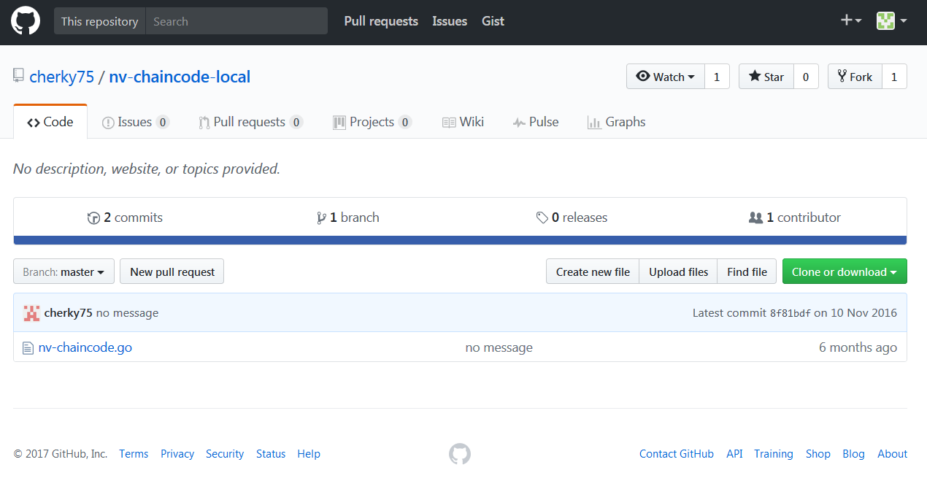

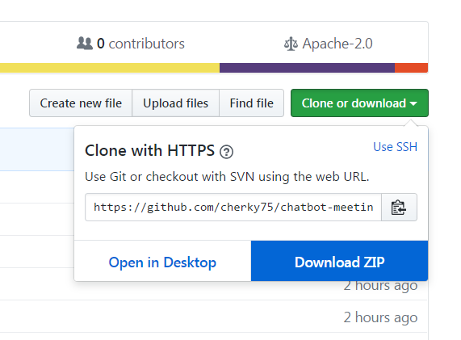

1. **다운로드 받은 압축파일을 자신의 PC 적당한 디렉토리에 압축해제합니다.**

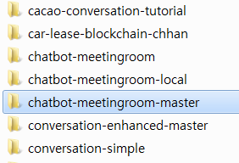

1. **압축을 해제한 폴더에는 다음과 같은 파일들이 들어있습니다.**

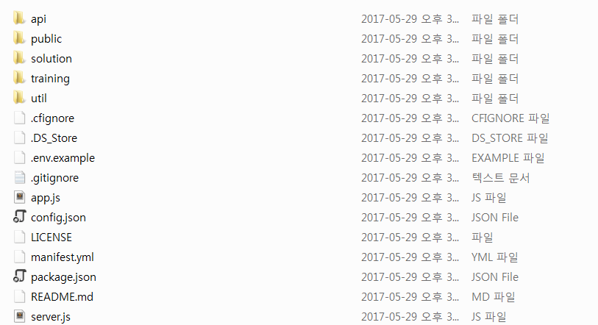

# **2. Bluemix에 로그인하기**

1. **브라우저에서 다음의 URL로 이동하여 Bluemix에 접속합니다.**

<https://console.ng.bluemix.net/>

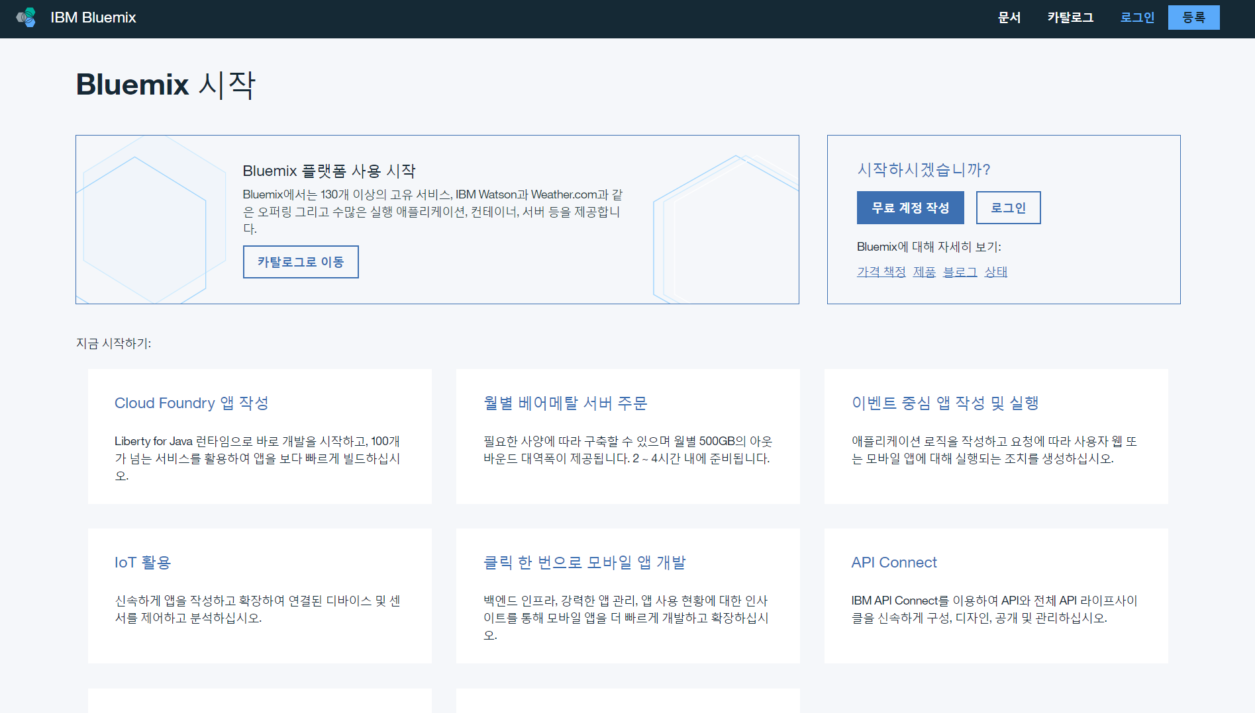

1. **"로그인" 버튼을 클릭한 후 Bluemix id와 비밀번호를 입력하여 로그인합니다.**

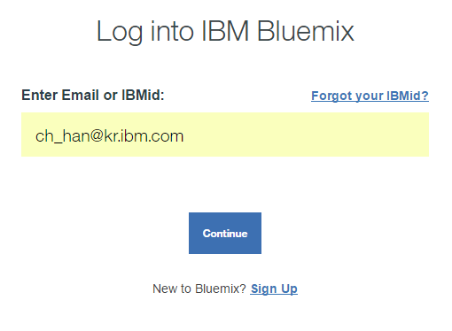 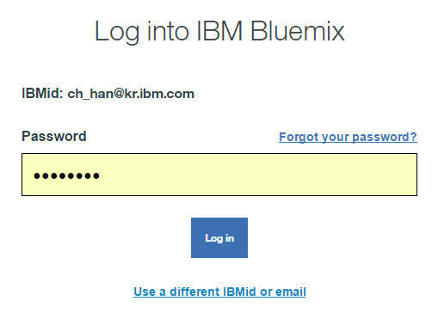

1. **로그인을 하고 난 후 지역이 "미국 남부" 임을 확인합니다. "미국 남부"가 아니라면 해당 지역에 조직과 영역을 생성하여 "미국 남부"에서 작업하도록 합니다.**



# **3. Conversation 서비스 생성하기**

1. **우측 상단의 "카탈로그" 메뉴를 선택합니다.**

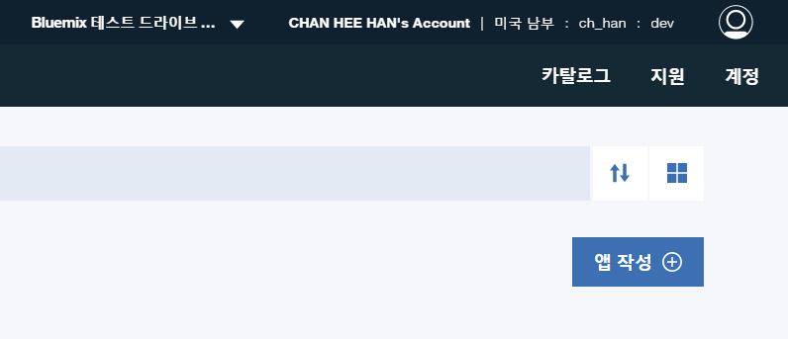

1. **좌측의 카테고리에서 "Watson"을 선택합니다.**

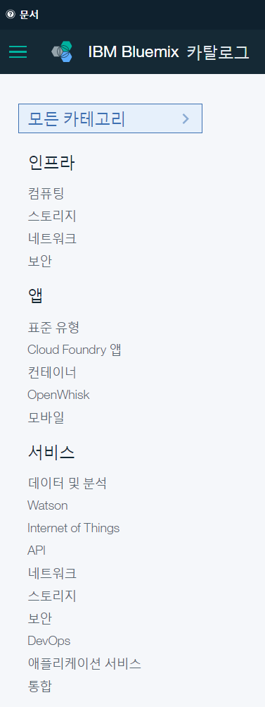

1. **우측 창에 "Watson"에 해당하는 서비스 리스트가 보여지면 "Conversation" 서비스를 선택합니다.**

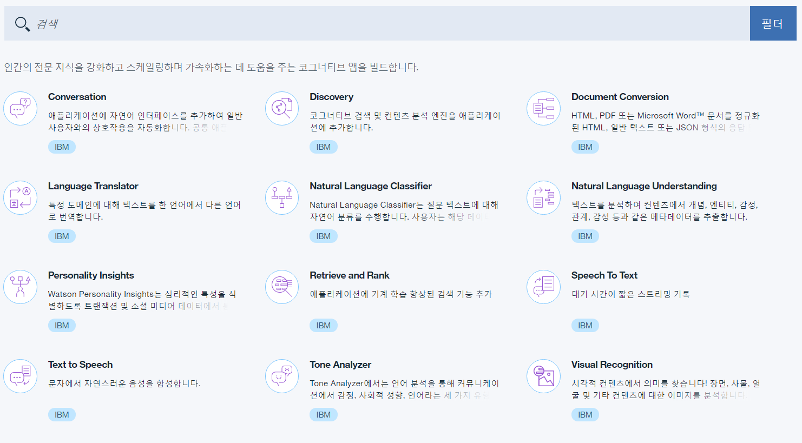

1. **서비스 생성 화면에서 서비스 이름을 변경하고 ("mr-conversation-service" 으로 변경합니다.) 좌측 연결대상 콤보박스에서 "바인딩되지 않은 상태로 두기"를 확인한 후 "작성" 버튼을 클릭하여 서비스를 생성합니다.**

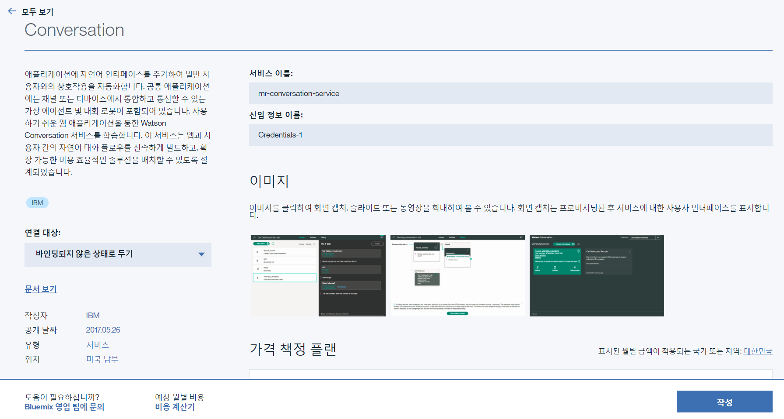

1. **다음과 같은 화면이 나오면 서비스가 정상적으로 생성된 것입니다.**

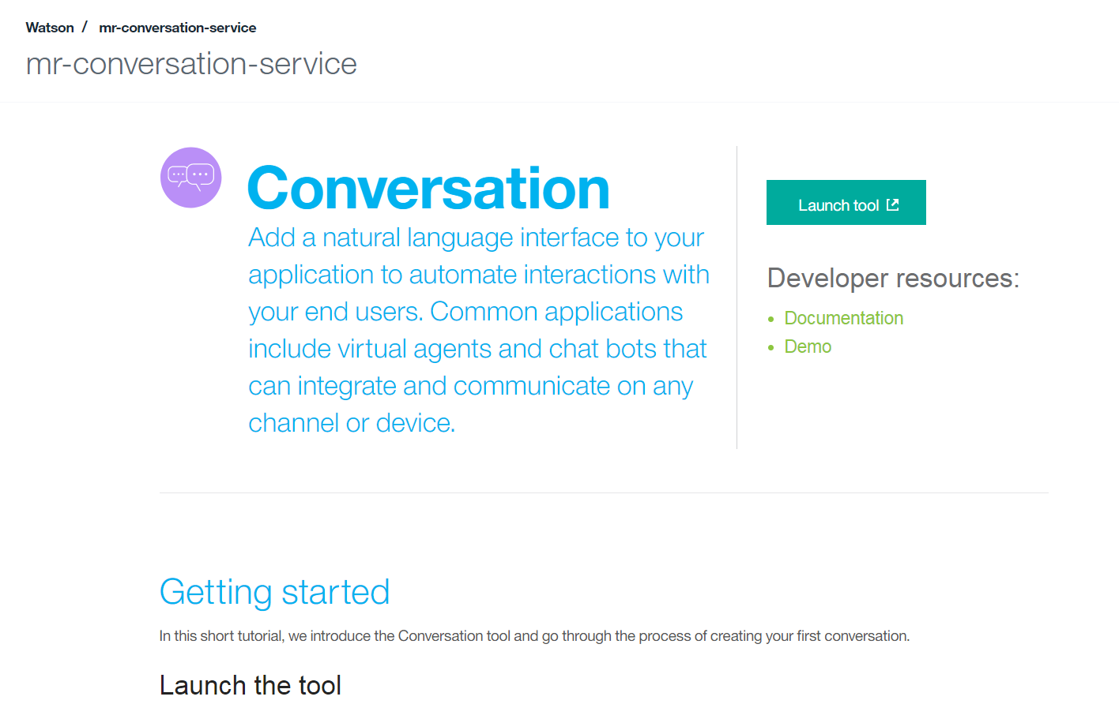

1. **만약 아래와 같은 화면이 나타나면 한번 더 로그인합니다.**

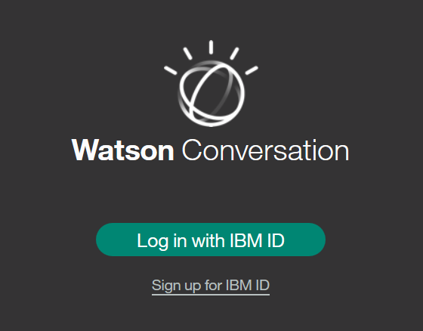

1. **아래와 같이 workspace를 구성할 수 있는 화면이 보여집니다. 여기서 Import 아이콘을 클릭하여 기존 파일을 이용하여 workspace를 구성합니다.**

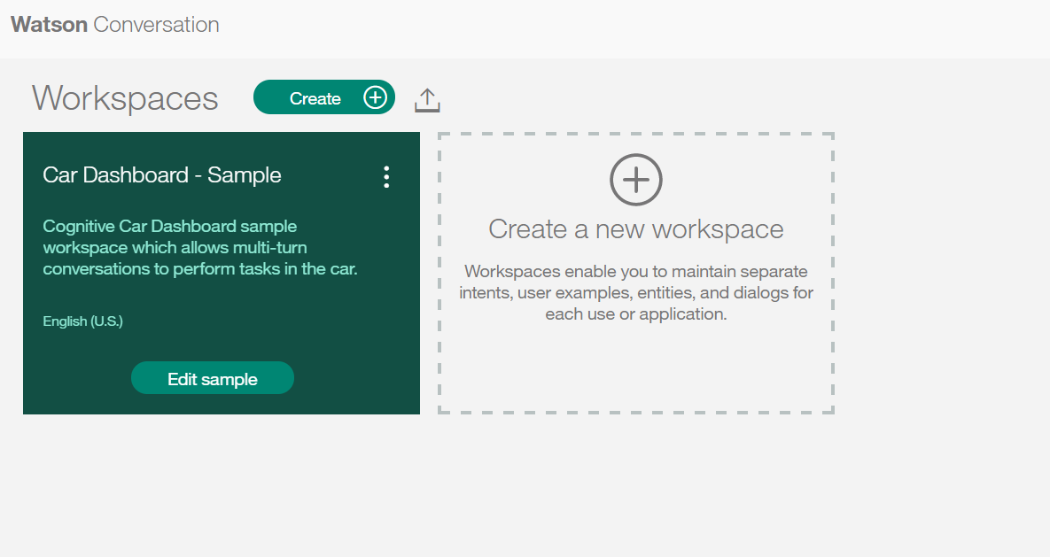

1. **아래와 같이 파일을 선택할 수 있는 팝업이 나타나면 Choose a file 버튼을 클릭합니다.**

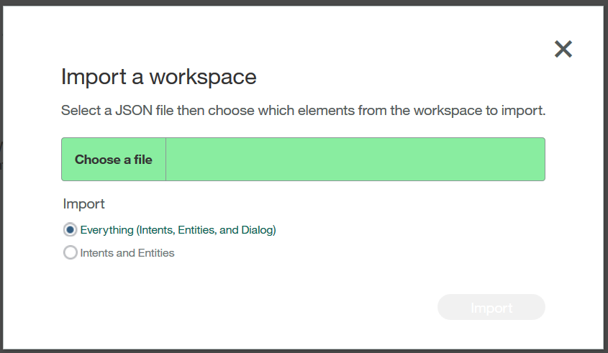

1. **이전에 다운로드한 소스파일의 training 폴더에 위치한 workspace-tutorial.json 파일을 선택하여 "열기" 버튼을 클릭합니다.**

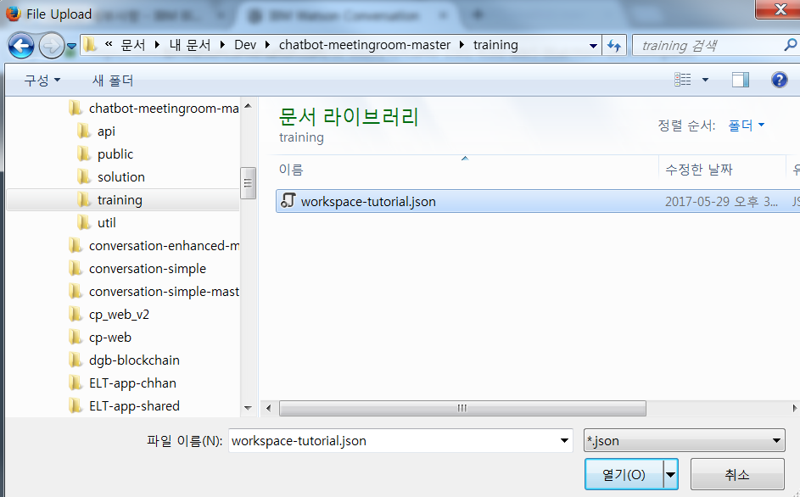

1. **"Everything"이 선택되어 있는 것을 확인한 후 "Import" 버튼을 클릭합니다.**

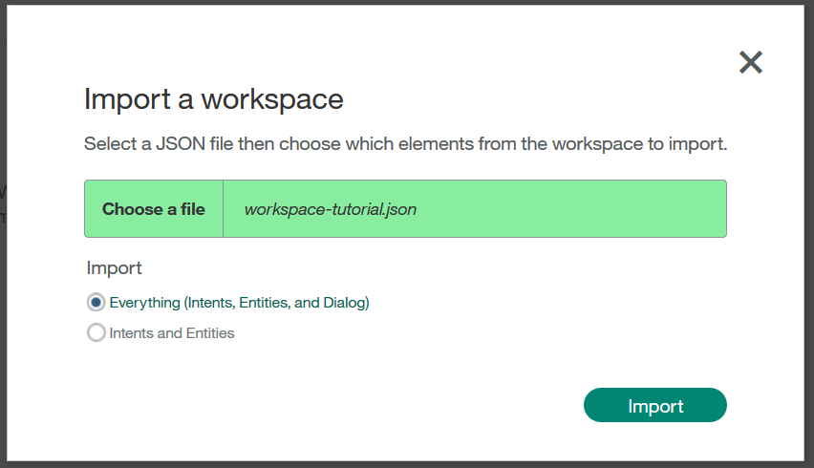

1. **다음과 같은 화면이 나타나면 정상적으로 workspace가 생성된 것입니다.**

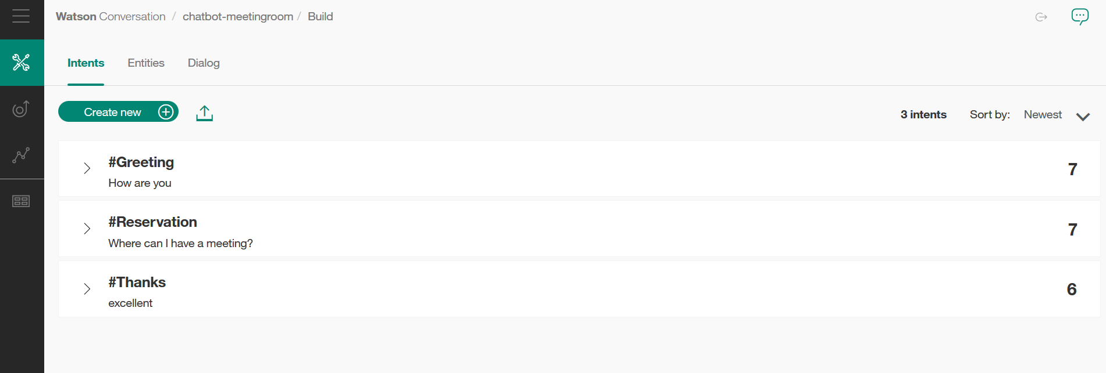

# **4. Bluemix에서 Node.js 애플리케이션 생성하기**

Bluemix 환경에서 구동하게 될 챗봇 데모는 node.js 기반의 애플리케이션입니다. 애플리게이션 구동하기 위하여 Bluemix의 node.js 구동 환경을 생성합니다.

1. **다시 브라우저의 Bluemix 탭으로 돌아가 우측 상단의 "카탈로그" 메뉴를 선택합니다.**

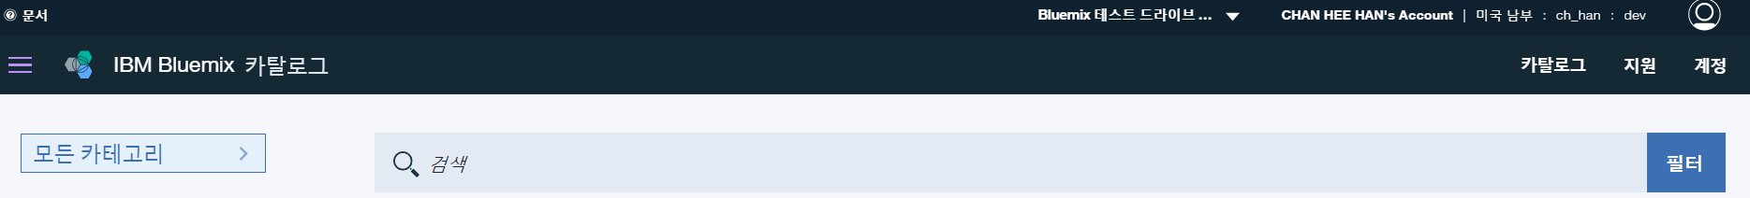

1. **좌측의 카테고리에서 "Cloud Foundry 앱"을 선택합니다.**



1. **우측의 앱 리스트 중 "SDK for Node.js" 앱을 선택합니다.**

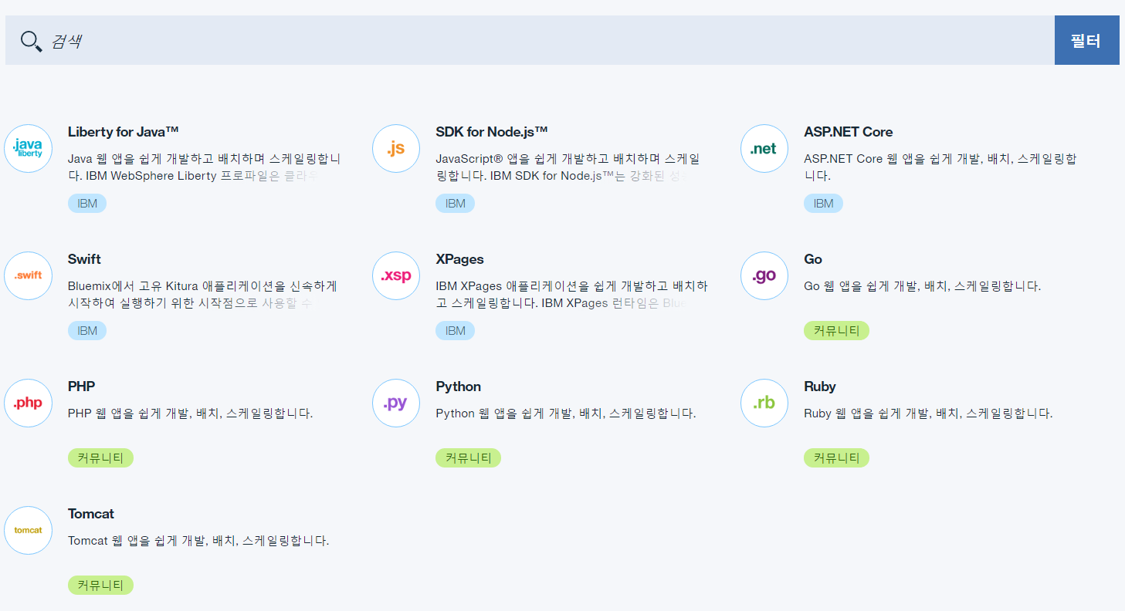

1. **앱 작성 페이지에서 "앱 이름" 을 입력하고 "작성" 버튼을 클릭합니다.**

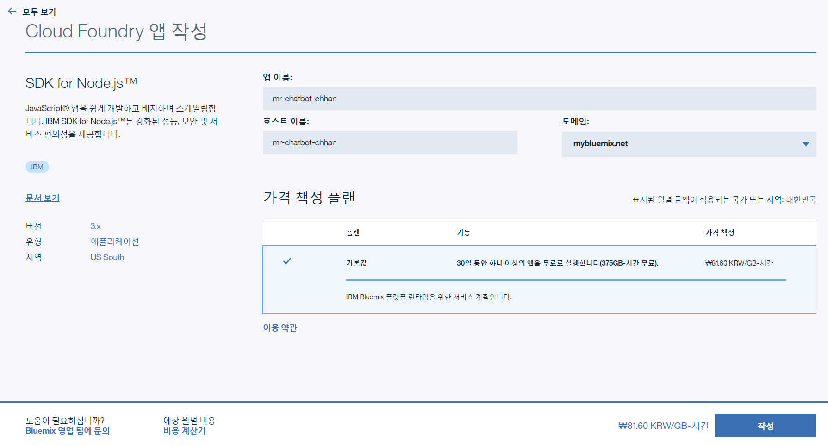

**\*\* 주의 :** 여기서 앱 이름은 Bluemix 상에서 구동되는 모든 애플리케이션에서 유일한 이름이어야 합니다. 이것에 따라 호스트 이름도 자동으로 결정되는데 이 호스트 이름은 애플리케이션을 브라우저로 접근할 때 사용하는 URL이 됩니다. 따라서 앱 이름의 끝에 자신의 이니셜을 붙여 유니크한 이름을 만드는 것을 권장합니다. 예를 들어 나의 이니셜이 "chhan" 라면 "mr-chatbot-chhan" 라고 이름을 지으면 중복될 확률이 적을 것입니다.

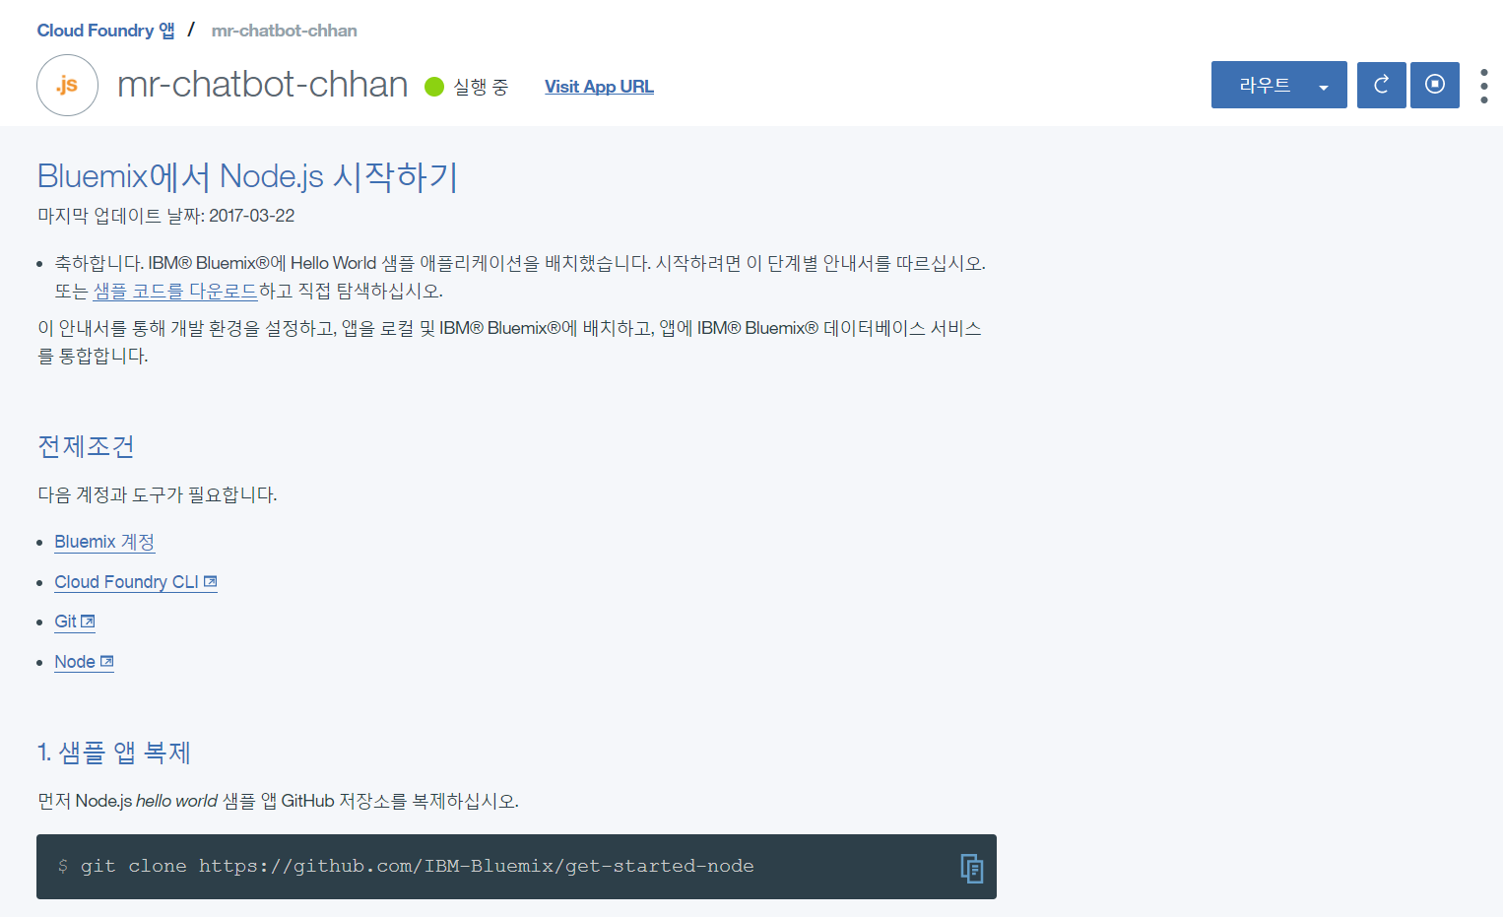

잠시 후 앱이 생성되며 자동으로 생성된 앱을 실행하게 됩니다. 상태가 "앱 실행 중"으로 바뀌면 우측 상단의 "Visit App URL" 링크를 클릭하여 앱의 실행을 테스트합니다.

위와 같은 기본 페이지가 보여지면 앱이 정상적으로 생성되어 시작된 것입니다.

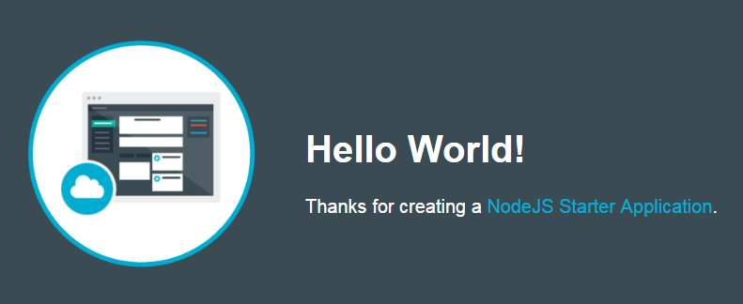

# **5. 소스 수정하기**

자신의 Bluemix 환경에서 애플리케이션을 구동하기 위해서는 애플리케이션 소스를 조금 수정해야 합니다.

1. **Sublime Editor (또는 선호하는 다른 Editor를 이용하여도 무방함)에서 다운 받은 소스 중 manifest.yml 파일을 오픈합니다.**

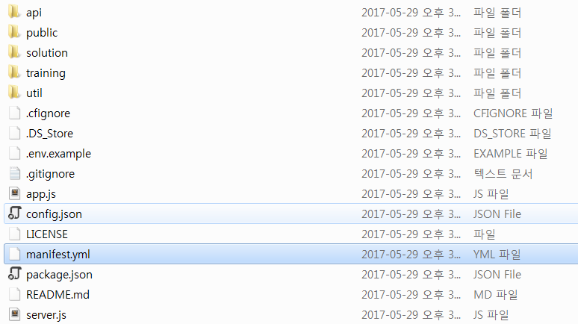

manifest.yml 파일에는 Bluemix에서 애플리케이션을 구동할 때 필요한 환경이 정의되어 있습니다.

1. **manifest.yml 파일의 내용에서 applications 하위의 name 항목을 조금 전 자신이 부여한 애플리케이션의 이름으로 변경합니다.**

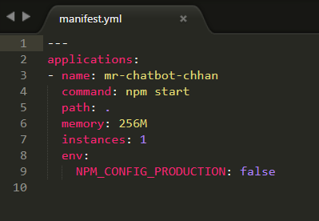

만약 조금 전 자신이 생성한 애플리케이션의 이름이 mr-chatbot-jihon 이라면 다음과 같이 바뀔 것입니다.

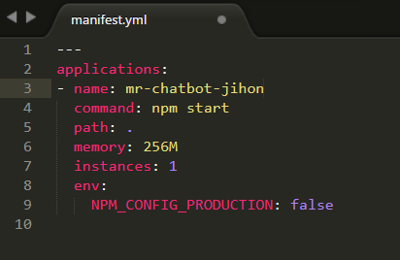

1. **다음은 소스 중 .env.example 파일을 오픈합니다.**

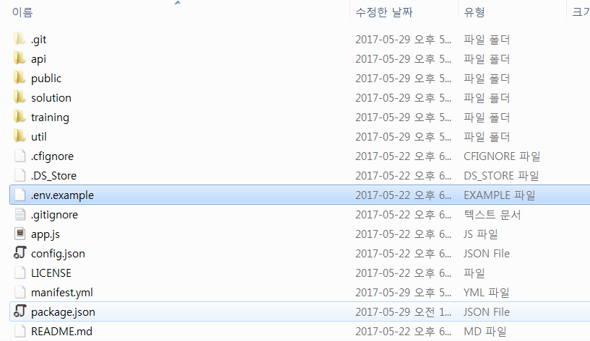

해당 파일은 애플리케이션이 연동할 다른 서비스의 credentials 정보를 저장하고 있습니다.아래의 붉은 색 사각형 안에 들어있는 정보가 추가해야할 항목들입니다.

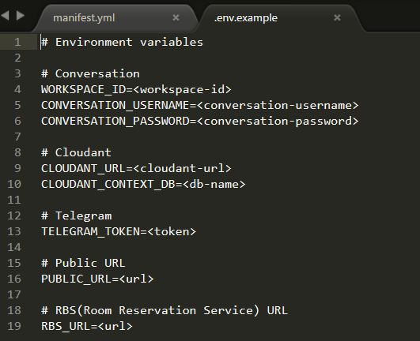

1. **파일의 항목에서 #Conversation 하위 항목을 편집합니다.**

#Conversation 하위의 WORKSPACE_ID, CONVERSATION_USERNAME, CONVERSATION_PASSWORD 값을 얻기 위해서는 이전에 생성하였던 Conversation 서비스의 workspace로 들어가야 합니다.

Workspace 화면에서 좌측 Deploy 아이콘을 클릭합니다.

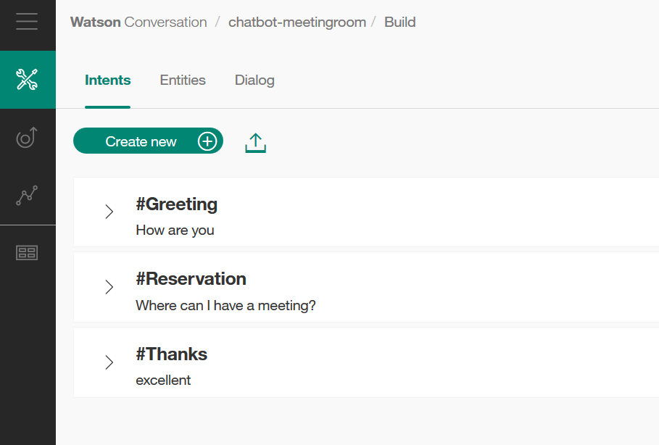

다음과 같이 관련 정보를 볼 수 있습니다.

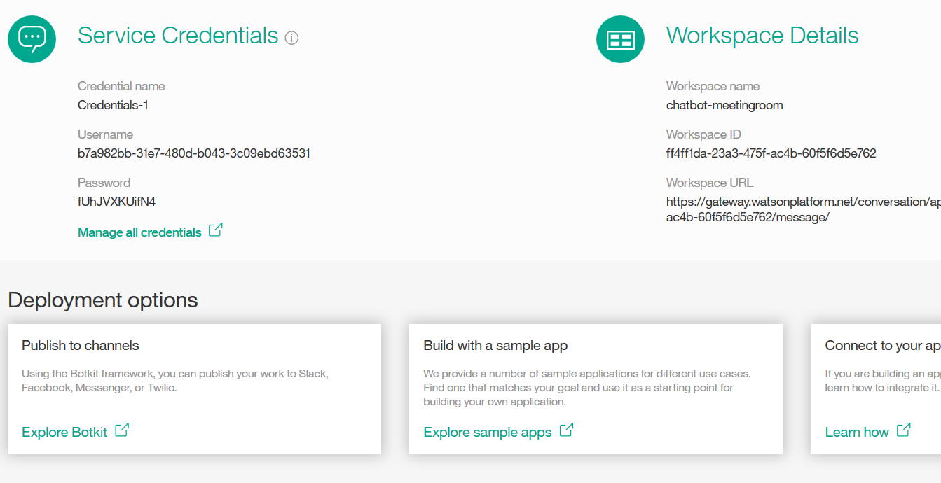

조회된 정보를 이용하여 항목을 자신의 환경에 맞게 수정합니다.

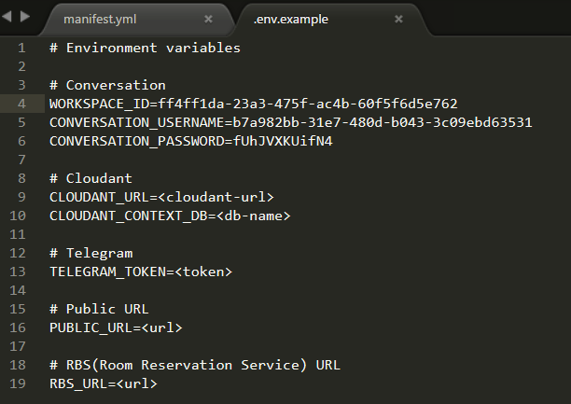

1. **파일의 항목에서 #RBS(Room Reservation Service) URL 하위 항목을 편집합니다.**

해당 서비스는 편의상 각자의 환경에 추가하지 않고 기존의 서비스를 사용합니다.

RBS_URL 항목에 <http://simple-rbs-chhan.ng.mybluemix.net/api/smr/v1> 값을 입력합니다.

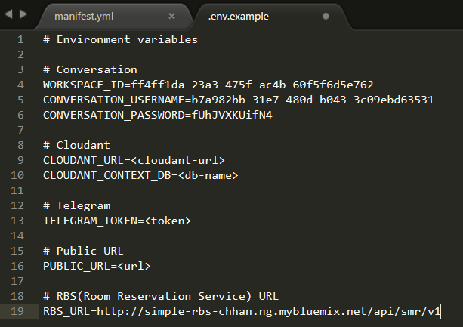

1. **다른 이름으로 저장하기를 선택하여 .env.example 대신 .env 파일 이름으로 저장합니다.**

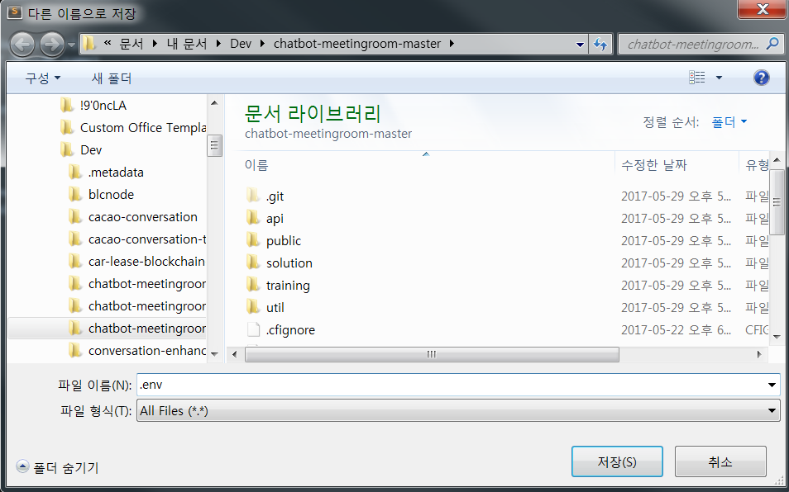

# **6. Command Line Interface를 이용하여 앱 소스 업로드하기**

Bluemix의 Cloud Foundry CLI (Command Line Interface)를 이용하여 애플리케이션의 소스를 이전에 생성한 node.js 애플리케이션 환경에 업로드합니다.

Cloud Foundry CLI 가 인스톨되지 않았다면 다음의 url에서 파일을 다운로드하여 인스톨합니다.

<https://github.com/cloudfoundry/cli#downloads>

윈도우 이용자의 경우 위 싸이트에서 다음의 파일을 다운받아 인스톨하는 것을 권장합니다.

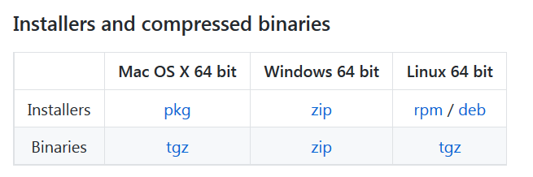

1. **자신의 local 소스 파일 디렉토리에서 명령 프롬프트를 오픈합니다.**

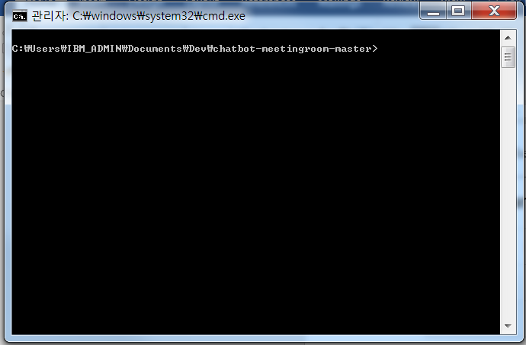

1. **다음의 명령어로 API-endpoint를 현재의 앱이 위치한 endpoint로 변경합니다. 미국남부 지역에서 애플리케이션을 생성하였다면 다음과 같은 스크립트를 사용합니다.**

cf api https://api.ng.bluemix.net

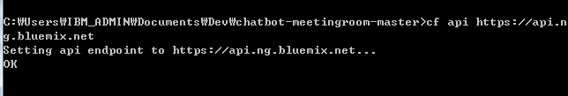

1. **Bluemix 계정에 로그인 합니다.**

cf login

블루믹스 계정의 이메일과 패스워드로 로그인을 합니다. 만약 다음과 같은 에러가 발생한다면 아래의 가이드를 따르십시요.

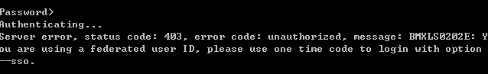

다음의 명령어를 입력합니다.

cf l --sso

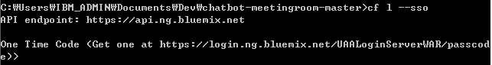

브라우저로 다음의 url에 접근하여 1회성 패스코드를 얻습니다.

<https://login.ng.bluemix.net/UAALoginServerWAR/passcode>

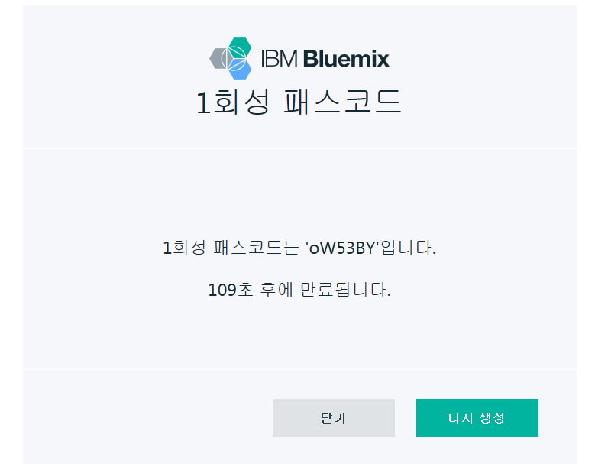

패스코드를 명령프롬프트에 입력합니다. 로그인에 성공하면 다음과 같이 org를 선택하는 프롬프트가 나타납니다.

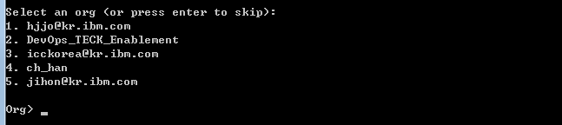

애플리케이션이 위치하는 org를 리스트 중 숫자로 선택합니다.

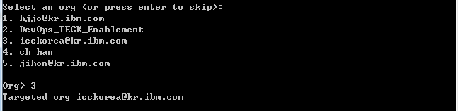

애플리케이션이 위치하는 space를 리스트 중 숫자로 선택합니다.

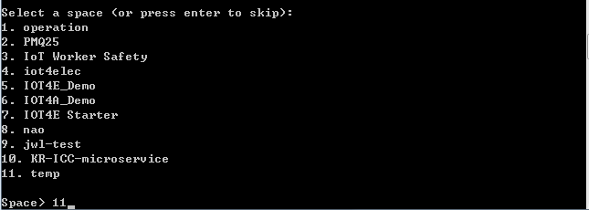

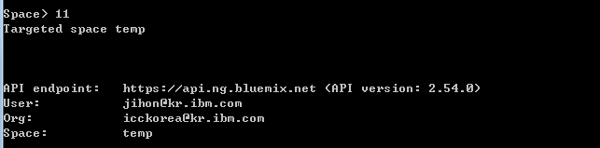

1. **앱을 Bluemix에 푸시합니다.**

cf push

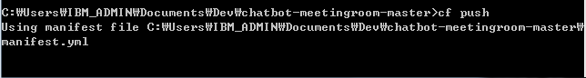

앱이 푸시되는 로그가 스크롤 되고 푸시에 성공하면 다음과 같은 텍스트가 나타납니다.

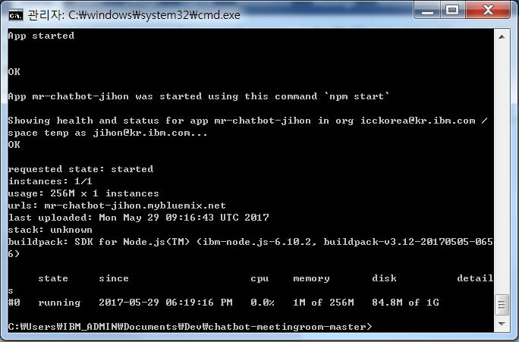

# **7. 애플리케이션 실행하기**

앱 관리화면 우측 상단의 "Visit App URL" 버튼을 클릭하여 실제 데모 웹페이지에 접근할 수 있습니다.

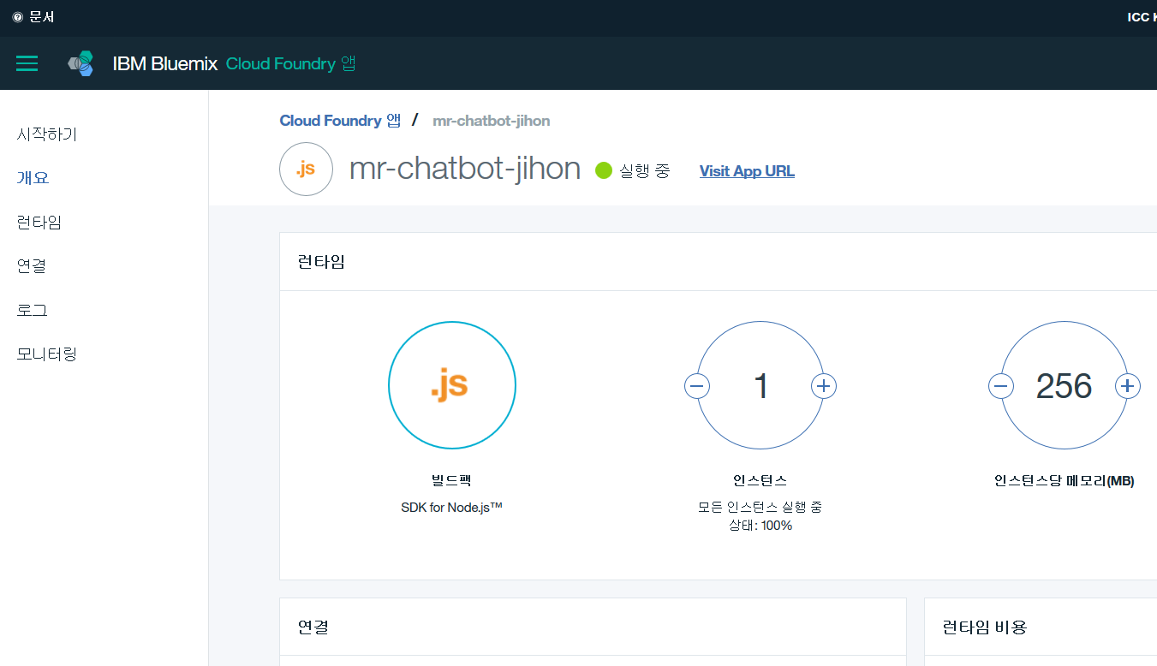

다음과 같이 애플리케이션 페이지가 보여지게 됩니다.

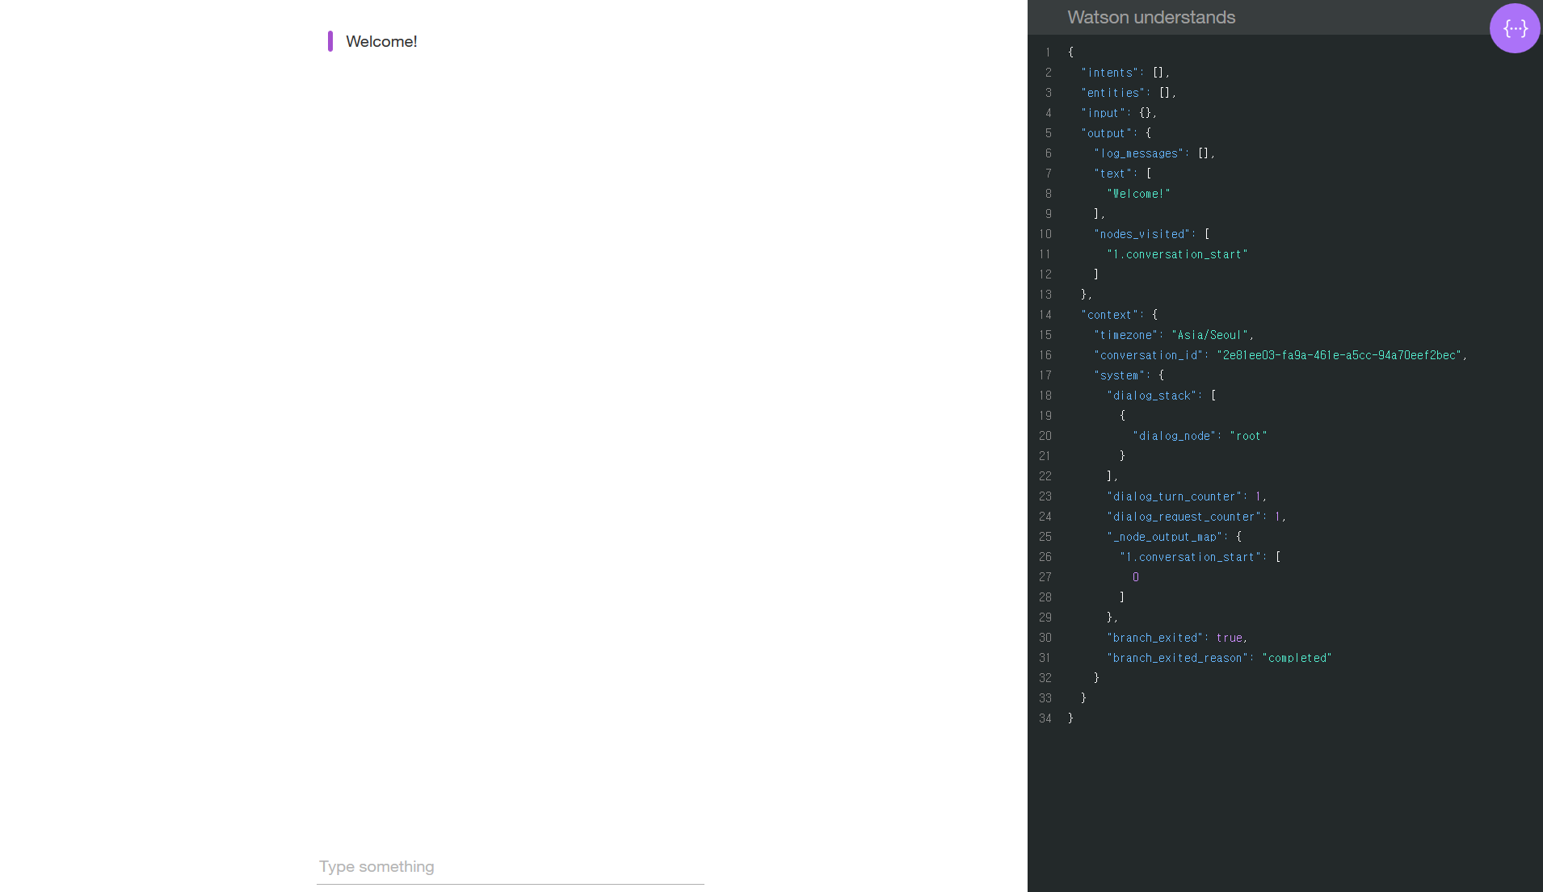

다음과 같이 회의실 예약에 관련한 대화를 나눌 수 있습니다.

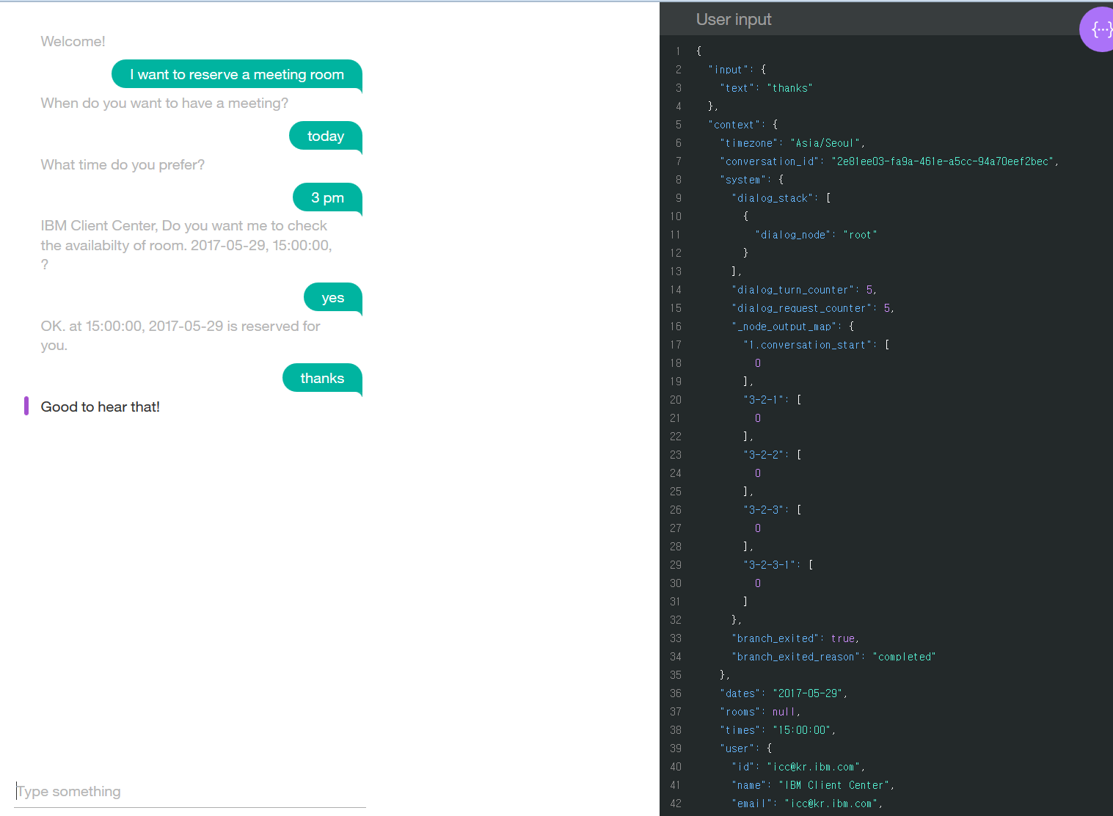

|  |
| --- |
| **End of Document** |